
大七·印记
• DAILY LIFE

↓↓↓
/2025/1/30
我们的主题——《拥抱冬天》
 来园时光
- 来园人数：今日是周五，今日共有30位幼儿来园，5名幼儿事假。
- 来园情绪：宝贝们带着满满的活力回到班级，和小伙伴热情问候，和老师分享周末趣事，整体情绪愉悦稳定。
- 来园和签到情况：宝贝们自主完成签到流程，有条不紊地整理好个人物品，快速融入班级氛围。

区域活动
本周区域游戏围绕 “拥抱冬天” 主题趣味开展：
美工区：宝贝们拿起画笔创作《树》《美丽的毛衣》，用巧手完成手工《大树的毛衣》，还捏出黏土作品《冬眠旅馆》，把对冬天的想象都藏进了作品里；
自然材料区：用收集的材料搭建《冬日小树林》，动手制作《雪融松果》，在触摸自然物的过程中感受冬天的细节；
建构区：自主取用亿童积木、雪花片，分工协作搭建《冬眠旅馆》《冬日动物园》，在拼搭里规划 “小动物的冬日家”；
益智区：专注挑战 “企鹅捕鱼” 游戏，玩转自制《动物过冬棋》《冬天的电话》，用乐高拼出《直升机》，在动脑里解锁冬日趣味；
图书区：自主翻阅《植物如何过冬》《冬眠旅馆》，争当 “百花小主播” 分享书中发现，还参与试听游戏，在阅读里探索冬日秘密；
科学区：动手制作 “彩虹人造雪”，尝试 “有趣的称重”，玩转 “冬日电路游戏”，在操作里感受科学与冬天的奇妙联结。。
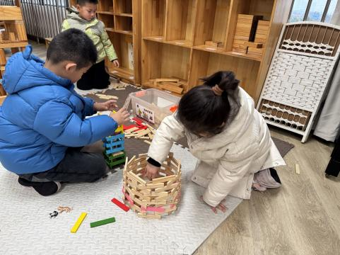 | 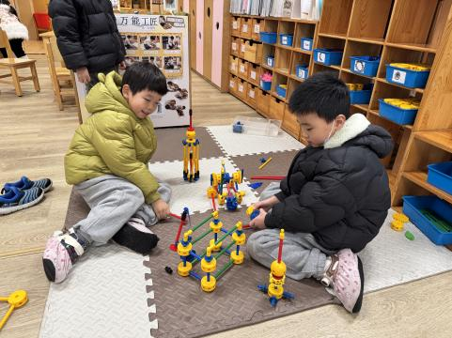 | 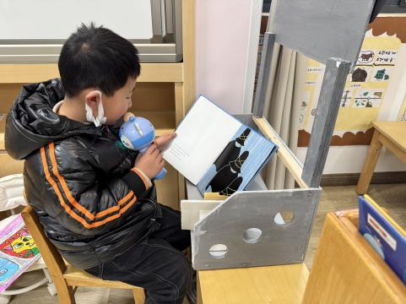
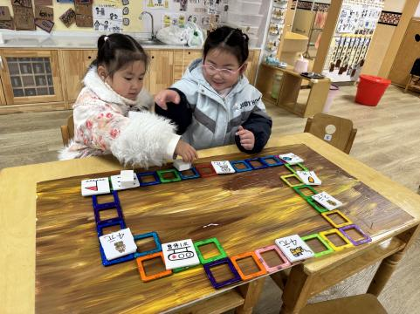 | 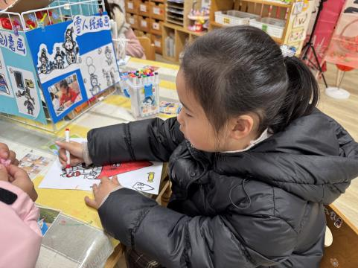 | 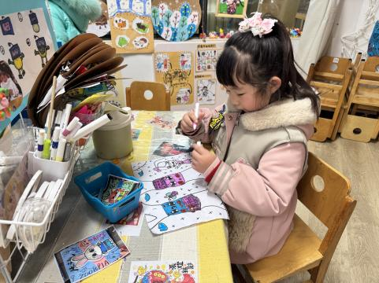
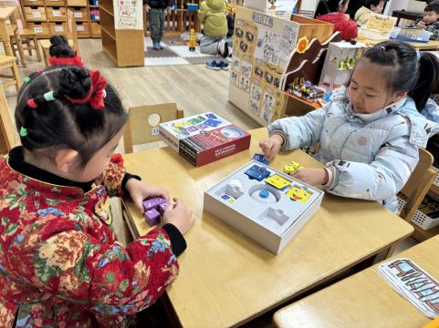 | 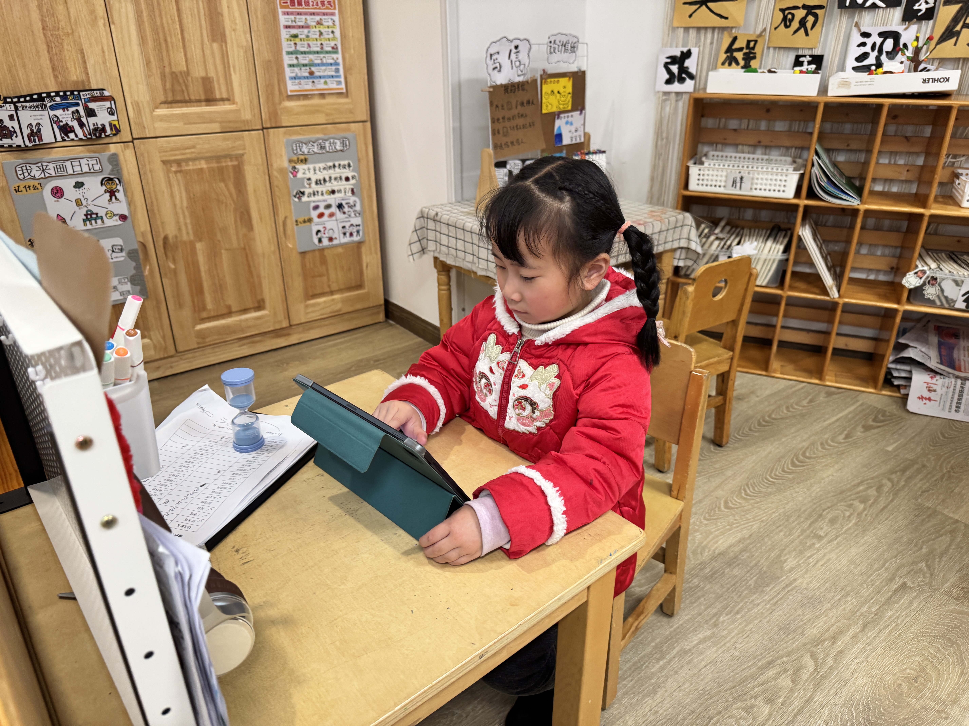

集体活动
幼儿在冬天容易呼吸道感染，鼻子的故事介绍了鼻子的构造、形状，以及细菌和灰尘的攻击方法，通过该故事能发现鼻子的功用，经过鼻毛、黏膜一次次阻挡细菌灰尘，人体才能免受侵害。本活动主要和孩子对鼻子用途的探讨和生活中感冒症状的了解，可以让孩子明白保护鼻子的重要性。我班幼儿对鼻子外部形状有一定的了解，个别的孩子还知道一些有关鼻子的知识，不过了解的不是很全面。但是大部分的幼儿并不知道鼻子的结构与作用，也不知道鼻子的重要性和感冒之间的关系。
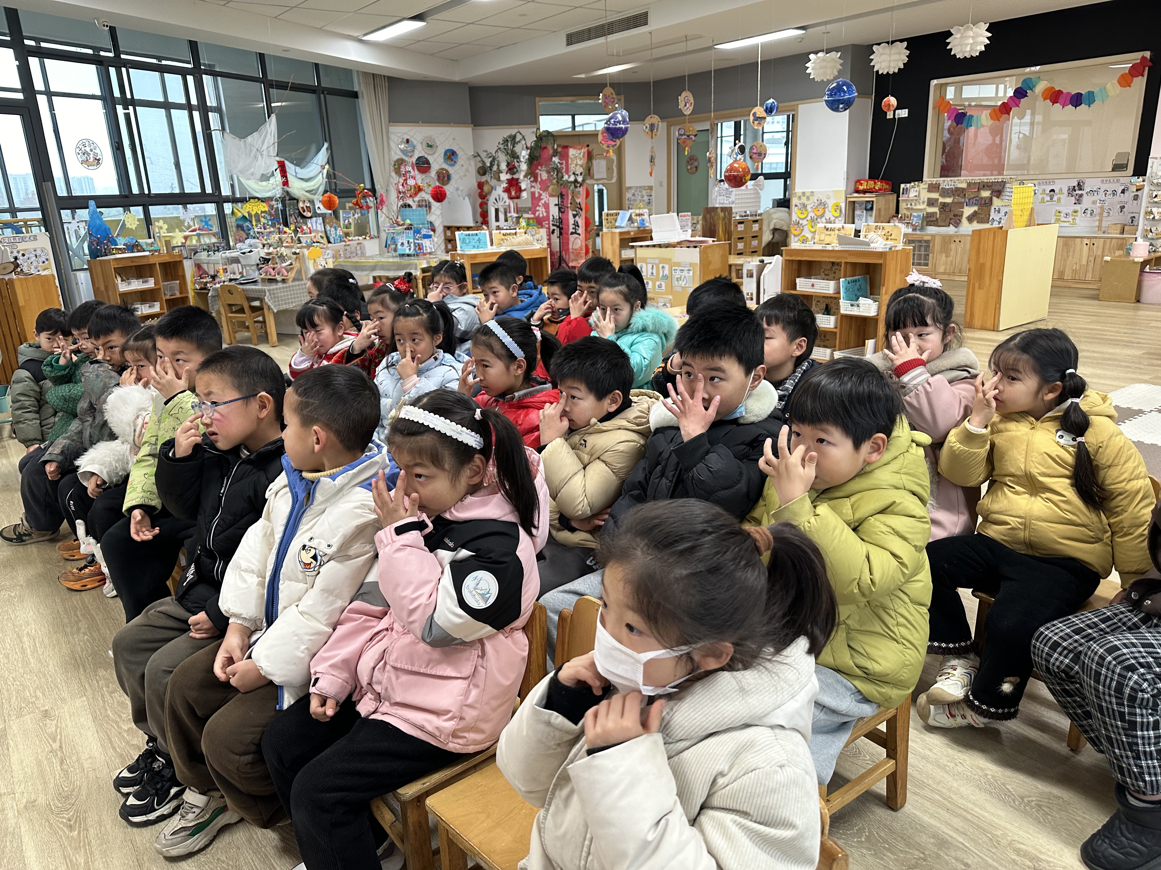 | 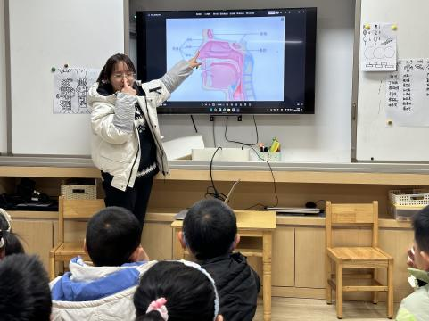

生活活动

周五餐食

餐食内容
上午点心：鲜牛奶 + 坚果拼盘 + 贝贝南瓜午餐：海苔碎饭 + 萝卜红烧肉 + 莴苣炒鸡蛋 + 西湖牛肉羹下午点心：芋泥吐司面包 + 酸奶

就餐情况
午餐：海苔碎饭香气扑鼻、口感丰富，搭配软烂入味的萝卜红烧肉，约 90% 的宝贝主动吃完了主食，“光盘” 率很高；莴苣炒鸡蛋鲜嫩爽口，西湖牛肉羹顺滑暖胃，宝贝们普遍愿意饮用，汤碗剩余较少。
点心：上午的鲜牛奶、坚果拼盘搭配粉糯香甜的贝贝南瓜，宝贝们吃得开心满足，自主进食节奏稳定；下午的芋泥吐司面包松软绵密、酸奶酸甜适口，宝贝们都能按需吃完，就餐状态很棒。
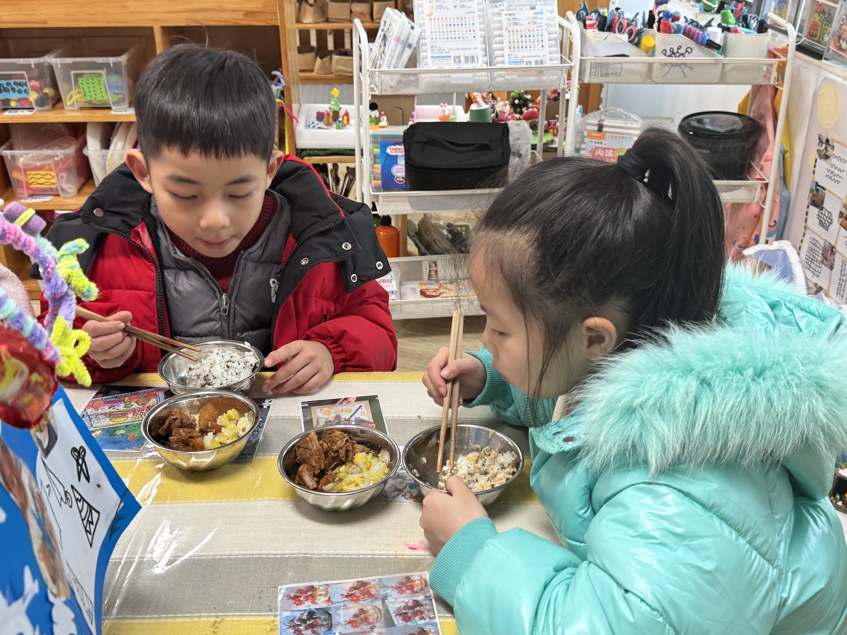 | 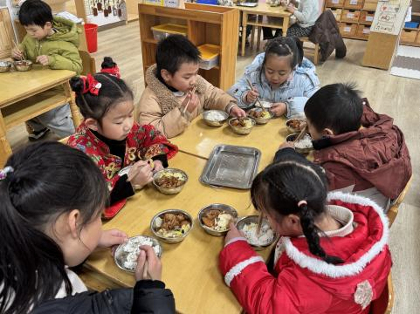 | 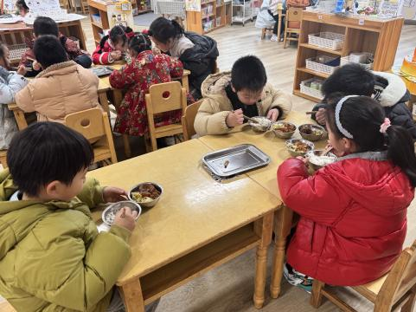
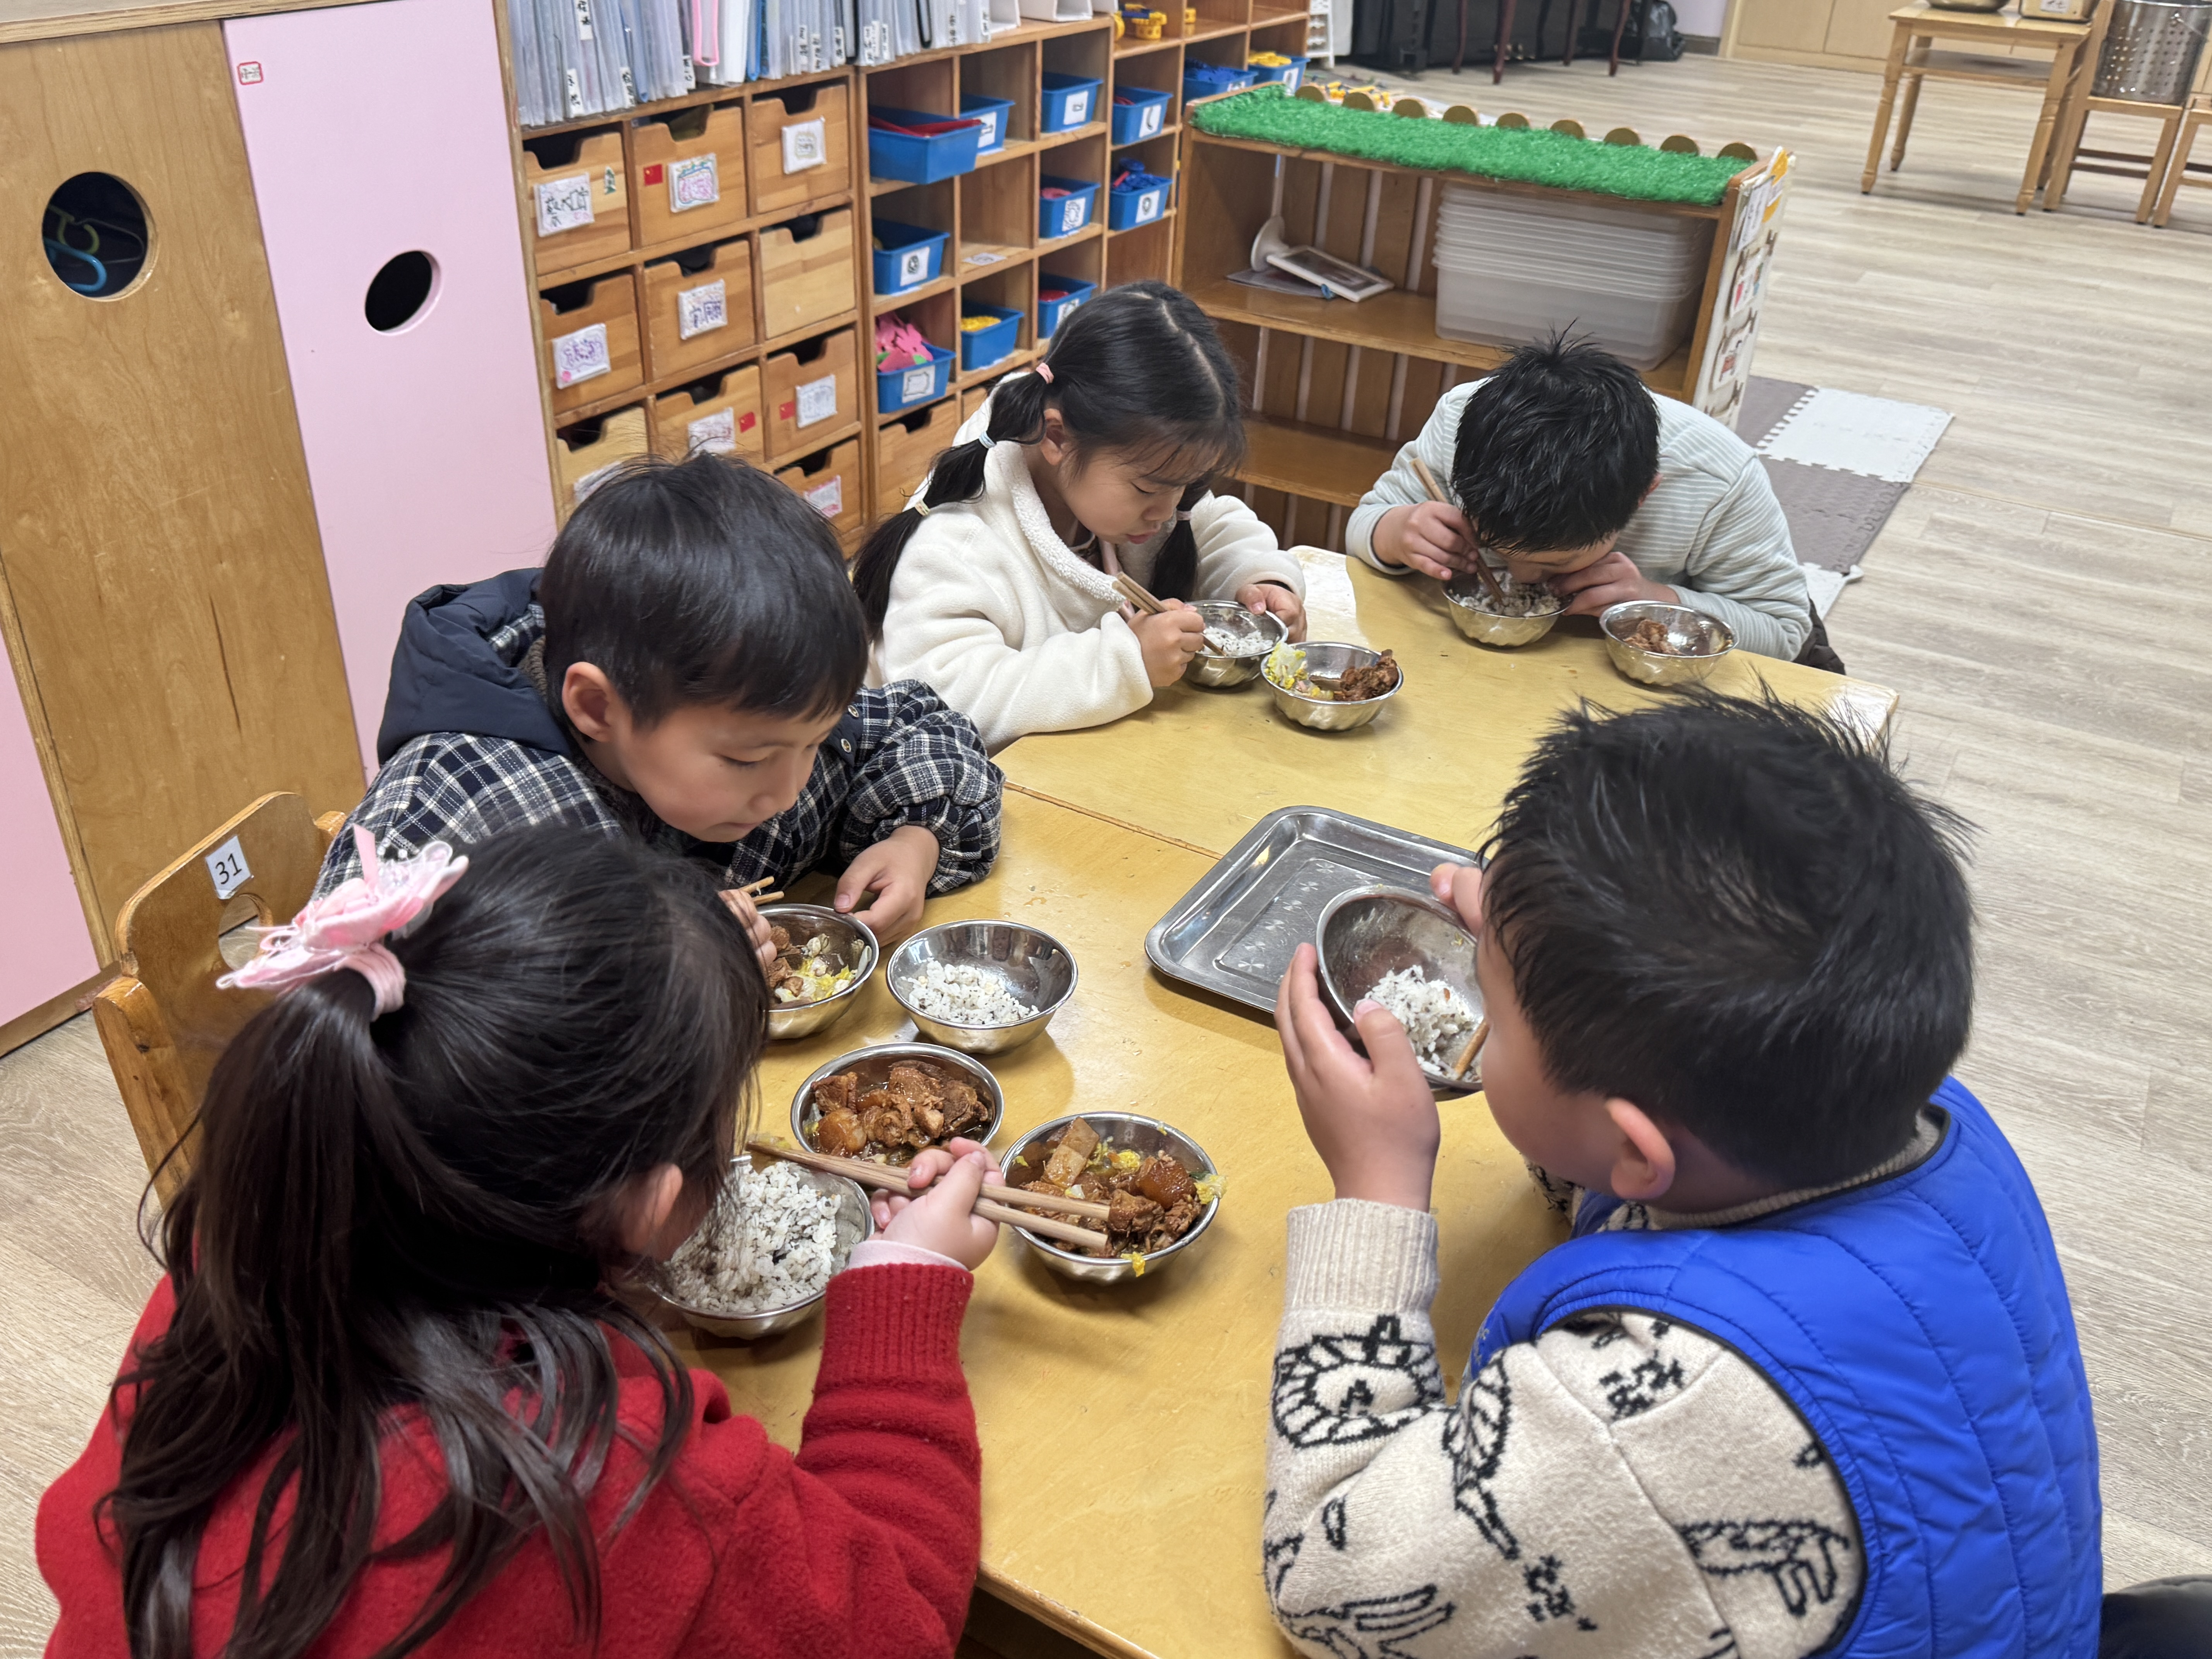 | 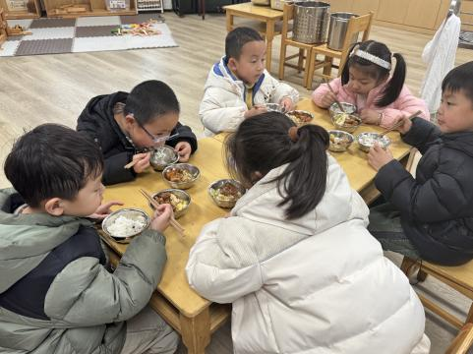 | 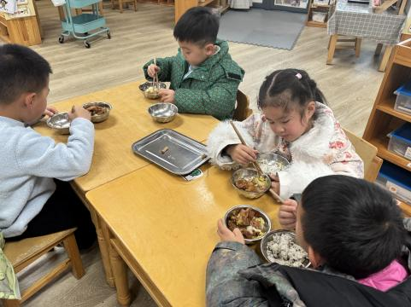

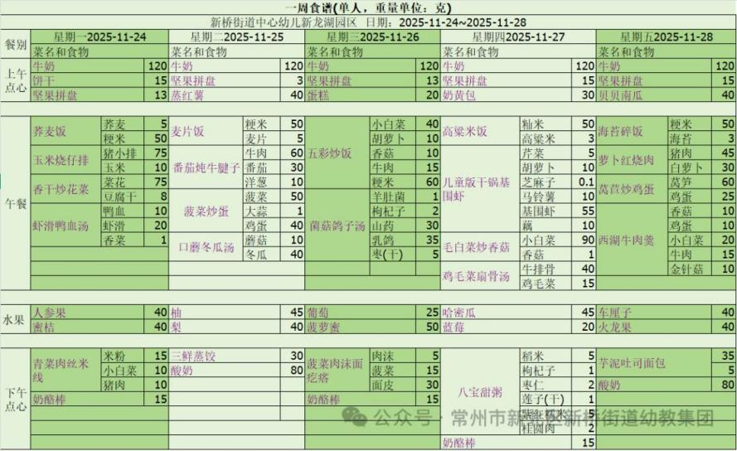

温馨提醒
1.放假时间：2 月 4 日正式放假，3 月 4 日报道，3月5日开学，请宝贝们按时返园～
2.寒假期间，宝贝们要注意出行、居家等各类安全，平安度过假期哦！
3.祝大朋友、小朋友们新年快乐，阖家幸福，假期愉快！！

谢谢大家的支持与配合！
—END—
在一起的点滴都值得记录

